Муниципальное бюджетное учреждение дополнительного образования
«Дом детского творчества»
муниципального образования – Пригородный район РСО-Алания

«Защитник»

Мы хорошо знаем, что мирное небо над головой, покой граждан страны, ее честь и достоинство защищают воины Российской Армии: солдаты, летчики и танкисты, пограничники и моряки. Во все века Россия славилась мужеством, героизмом своих воинов. Узнать какая в нашем районе подрастает достойная смена защитникам Родины 27 февраля 2019 года в Доме детского творчества прошел районный конкурс старшеклассников «Защитник», среди учащихся школ Пригородного района, посвященный празднованию Дня Защитников Отечества и 30-летию вывода войск из Афганистана.
Вот уже второй год традиционный конкурс «Мальчик года» получил новое название «Защитник», и проводится совместно с отделом по делам молодежи, физической культуры и спорта в лице начальника отдела Гецаева А.Х., а организатором стал коллектив ДДТ.
Конкурс стал долгожданным, так как в связи с карантином переносился несколько раз. В красочном, ярко оформленном зале по тематике праздника (отв. Елизарова М.А), не было свободных мест. Желающих поболеть за конкурсантов собралось около 150 человек.
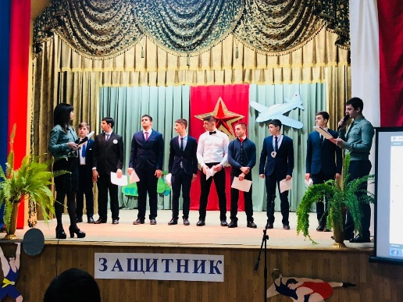
В конкурсе приняли участие: Алдатов Давид СОШ №2 с.Гизель, Шадян Артем СОШ с.Ир, Кокоев Хетаг СОШ №1 с. Камбилеевское, Жажиев Сармат ООШ с.Сунжа, Хубулов Георгий СОШ №1 с. Ногир, Санакоев Станислав СОШ №1 ст.Архонская, Качмазов Родион СОШ №2 с.Ногир, Бадтиев Георгий СОШ с.Михайловское, Таймазов Руслан СОШ с.Сунжа.
Оценивали будущих защитников Родины жюри в составе:
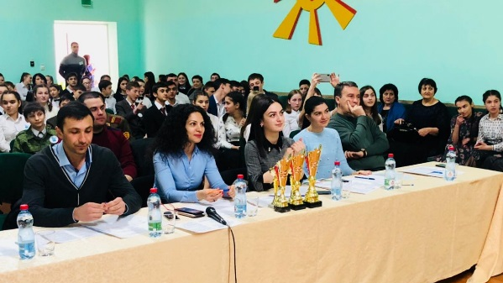
- Камболов Г. Н.- главный специалист Управления образования.
- Алборова Н.Э. – специалист отдела по делам молодежи, физической культуры и спорта.
- Гогичаев А.Т.- специалист отдела по делам молодежи, физической культуры и спорта.
- Багаева Б.Дз- специалист отдела Центра социализации молодежи
- Засеева З.- специалист Управления образования.
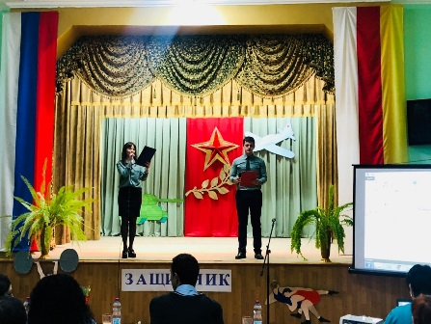
Открыл конкурс выпускник т\о «Вдохновение» Тедеев М. (педагог Габуева С.В.) песней «Вперед, Россия». Ведущие праздника ПДО Дома детского творчества Волохова В.А. и Тедеев М. поздравили всех присутствующих ребят с прошедшим праздником, рассказали о целях конкурса и предложили им попробовать свои силы в различных состязаниях. Все участники были приглашены на сцену для проведения жеребьевки, каждый получил маршрутный лист с указанием мест станций, и «бегунок», где руководители станций выставляли баллы. К каждому участнику был прикреплен куратор (Гаглоева Д.Т, Кабисова С.Б, Бигулова И.Р, Кумсиева С.В, Суанова Л.Х, Габуева С.В), который помог сориентироваться и быстро пройти все испытания.
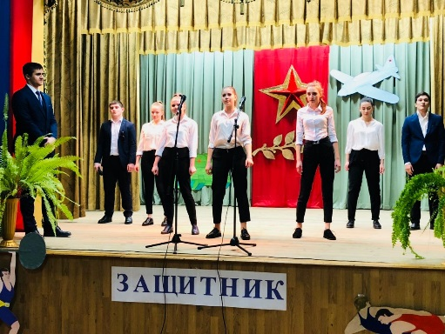
Ребятам было предложено попробовать себя в различных направлениях на 7 станциях. Первый этап конкурса приветствие «К защите готов»! Участниками данного этапа стала группа поддержки конкурсанта. Они представили на суд зрителей и членов жюри лучшие личностные качества своего «Защитника», его достижения в учебе и спорте.
Второй этап конкурса, защита проекта «Мое село через 15 лет». Участниками были представлены проекты, презентации, где каждый рассказал, каким он хочет видеть свое родное село: с развитой инфраструктурой, красивыми зданиями, лечебницы с новейшими аппаратами, в школах оборудованные компьютерные классы, чистые, заасфальтированные улицы, и каждый отметил свой вклад в развитие своего села.
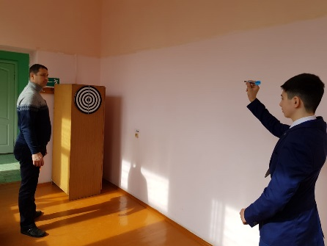
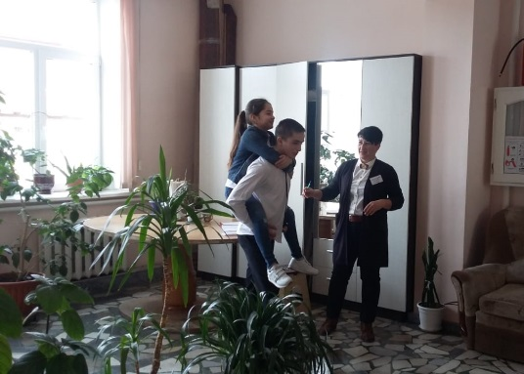
На станции «Переправа», которая проходила в фойе ДДТ, было имитировано поле сражения, с препятствиями. Участник должен был перенести через все эти препятствия своего друга, который получил ранение, во время боя. Ребята проявили свою сноровку, героизм, преданность другу, мужество и отвагу, выполняя задания, преодолевая трудности с раненым другом на руках. Оценивала ребят руководитель станции ПДО Дзицоева К.Н.
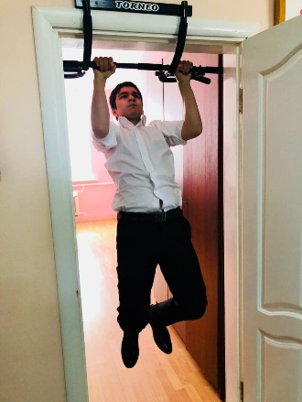
В меткости ребята соревновались на станции «Дартс», каждому участнику было дано три попытки, сумма попаданий суммировалась и ставилась в обходной лист. Оценивал ребят и следил за техникой безопасности во время выполнения задания, ПДО Хосроев А.И.
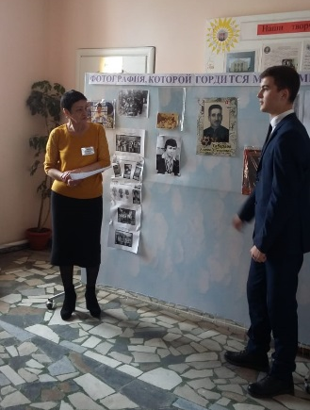
Настоящий «Защитник» Отечества должен быть сильным и смелым. Доказывали эти личностные качества ребята на станции «Самый сильный», руководитель станции Волохов А.В. Как бывший военнослужащий он строго оценивал выполнение задания. Все ребята удивили своей спортивной подготовкой, и выносливостью, каждый выполнил максимум подъемов на турнике.
В холле ДДТ был оформлен стенд из фотографий, которые ребята принесли с собой для участия в номинации «Фотография, которой гордиться моя семья». Руководителю станции методисту ДДТ Кабуловой Р.Г участники с гордостью, с волнением и с дрожью в голосе рассказывали, про героя их семьи. Истории были разные: про дедушку, который прошел ВОВ, сестру Олимпийскую чемпионку, маму - майора полиции, отца, бывшего Афганца, и ныне полковника полиции. Послушать истории ребят собрались гости праздника, педагоги ДДТ, а также сотрудники полиции, которые следили за порядком и безопасностью детей.
Завершающим этапом мероприятия стал конкурс «Инсценированной песни», где каждый участник вместе со своей группой поддержки представил свои таланты, творческие способности, инсценировав песню военных лет.
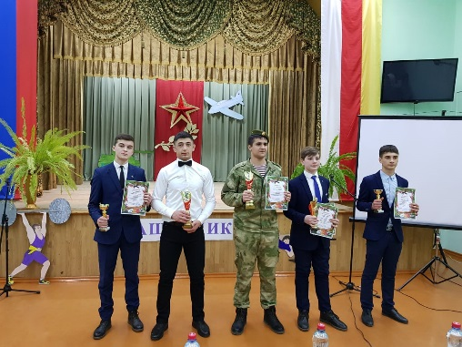
Пока подсчитывались баллы, согласно путевым листам участников, и протоколам членов жюри, обучающиеся т\о «Вдохновение» (педагог Габуева С.В.) Годжиева Салима, Тедеева Изаура и Тедеев Мурат подарили музыкальные номера.
По итогам всех конкурсов наибольшее количество баллов набрал Санакоев Станислав СОШ №1 ст. Архонская и занял достойное первое место, второе место занял- Таймазов Руслан СОШ с.Сунжа, третье место занял самый младший участник конкурса ученик 6 класса ООШ с.Сунжа – Жажиев Сармат. Всем участникам были вручены грамоты и кубки победителей конкурса.

Икоева И.В. – зам.директора по УВР

